**TP- Sauvegarde des données :**

**Les principes de base – matériels et logiciels (suite)**

**Première partie du Travail à faire :**

En s’appuyant sur le cours et en effectuant une recherche sur internet, répondez aux

questions suivantes :

**1- Définissez les notions suivantes :**

***a. Le stockage des données****:* Le stockage de données désigne l'ensemble des méthodes et technologies permettant de conserver des données numériques. Cela concerne tous les différents types de supports. En guise d'exemples de supports bien connus, on peut citer les disques durs, les supports flash, les disquettes ou encore les SSD.

***b. La sauvegarde des données :*** La véritable sauvegarde consiste à enregistrer ses données importantes sur un autre support (autre disque dur, CD-ROM ou DVD-ROM, clé USB) afin de disposer d'une copie en cas de problème. Sauvegarder = faire une copie de ses données. Ainsi, en cas de perte de l'original, on dispose de la copie.

***c. L’archivage des données :*** L'archivage est l'action d'archiver. C'est l'ensemble des techniques et moyens employés pour recueillir, classer, conserver et exploiter des informations jusqu'à leur destruction éventuelle.

**2- Quelle est la différence entre, le stockage, la sauvegarde et l’archivage ?** L'une des différences fondamentales à relever est que la sauvegarde est toujours une copie, alors que l'archive doit être le document original, supprimé de son emplacement initial et transféré ailleurs. Le stockage est le fait de conserver une donnée ou plusieurs dans un support

**3- Quels sont les objectifs de la sauvegarde ?**

Les copies de sûreté sont utiles principalement à deux choses :

La première et la plus évidente est de permettre de restaurer un système informatique dans un état de fonctionnement à la suite d'un incident (perte d'un support de stockage tel que disque dur, bande magnétique, etc., ou de tout ou partie des données qu'il contient).

La seconde, incluse dans la première mais certainement la plus courante, est de faciliter la restauration d'une partie d'un système informatique (un fichier, un groupe de fichiers, un système d'exploitation, une donnée dans un fichier, etc.) à la suite d'une suppression accidentelle ou d'une modification non désirée.

**4- Comment peut-on perdre des données ?**

Une perte de données peut être due :

À un dysfonctionnement du matériel informatique. ...

À un dysfonctionnement dû au logiciel. ...

À une mauvaise manipulation faite par l'utilisateur.

**5- Quelles données doit-on sauvegarder ?**

Quels fichiers faut-il sauvegarder ? Il est impératif de sauvegarder tous les fichiers stockés « en local » dans vos appareils, c'est-à-dire dans le disque dur de votre ordinateur ou dans la mémoire de votre tablette tactile et de votre smartphone. Contacts, photos, vidéos, documents bureautiques, courriels…

**6- Citez les différentes méthodes de sauvegarde de données ?**

**La sauvegarde complète**

Avec une sauvegarde complète, chaque fois qu’un système est sauvegardé, tous les fichiers et dossiers du système sont copiés. Votre système de sauvegarde stocke une copie complète supplémentaire de la source de données lors de chaque sauvegarde programmée.

Donc, si vous sauvegardez votre système le cinquième jour de chaque mois, le 5 Mars, vous auriez une sauvegarde complète des données de votre système. Il existera une autre sauvegarde complète avec les données du 5 Février, du 5 Janvier, etc.

Bien que le temps de sauvegarde soit plus lent et que la sauvegarde nécessite plus d’espace de stockage, l’avantage de la sauvegarde complète des fichiers est que les opérations de restauration sont plus rapides et plus simples.

**La sauvegarde incrémentale**

Pour une sauvegarde incrémentale, la sauvegarde initiale est complète et chaque sauvegarde suivante stocke les modifications apportées depuis la dernière sauvegarde.

Par conséquent, pour une sauvegarde effectué le 5 Mars, vous auriez une sauvegarde complète des données telle qu’elle existait le 5 Janvier avec les modifications apportées entre Janvier 5 et 5 Février, puis les modifications apportées entre le 5 Février et 5 Mars.

La sauvegarde incrémentielle est plus longue à restaurer, mais plus rapide à sauvegarder, à la différence de la sauvegarde complète. C’est la méthode qui nécessite le moins de quantité de stockage. Ceci est généralement la méthode utilisée par les systèmes de sauvegarde en ligne.

**La sauvegarde différentielle**

Comme la méthode incrémentale, avec une sauvegarde différentielle, la première sauvegarde est complète. Mais par la suite, le système sauvegarde tous les changements depuis la dernière sauvegarde complète.

Pour reprendre notre exemple, le 5 Mars, le système sauvegarde tous les changements effectués lors de la sauvegarde complète du 5 Janvier.

Ce type de sauvegarde nécessite plus d’espace de stockage que l’incrémentale, mais permet également un temps de restauration rapide.

**Sauvegarde Miroir (Mirror en anglais)**

Une sauvegarde miroir est une copie exacte des données sources. Avec un miroir, il n’y a qu’une seule sauvegarde qui contient les fichiers de votre système tels qu’ils existaient lors de votre dernière sauvegarde.

L’avantage d’un miroir est que la sauvegarde ne contient pas de fichiers anciens ou obsolètes avec une capacité de restauration rapide. Un problème se pose si un fichier est supprimé par inadvertance sur le système, puis le système est sauvegardé, parce que le fichier est également perdu sur la sauvegarde miroir. Ce système peut être couplé avec l’une des méthodes ci-dessus pour bénéficier d’une restauration rapide en fonction de la perte.

**7- Quels sont les différents supports de sauvegarde de données ?**

**Les différents supports de sauvegarde :**

- Le disque dur :

- Le CD-ROM ou DVD-ROM :

- La clé USB :

- La sauvegarde réseau :

- La sauvegarde sur Internet / Stockage en ligne :

- La bande magnétique

**8- Citez quelques outils logiciels de sauvegarde de données ?**

Acronis True Image.

EaseUS Todo Backup Free.

Paragon Backup & Recovery Home.

**9- Quels sont les avantages et les inconvénients du stockage sur : le disque dur externe, la**

**Clé USB, CD et DVD, un NAS ?**

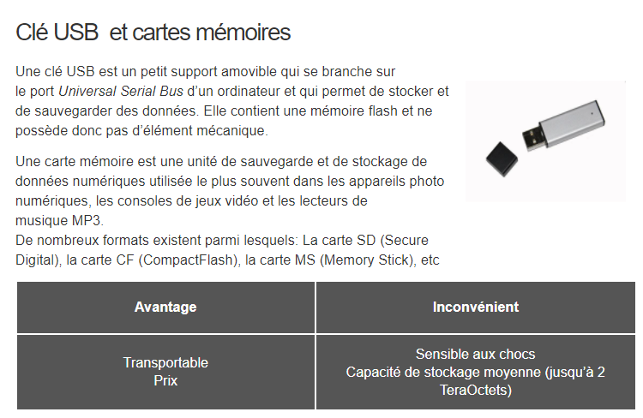

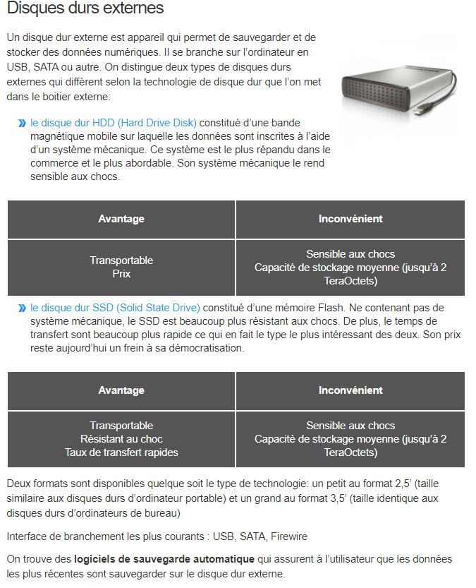

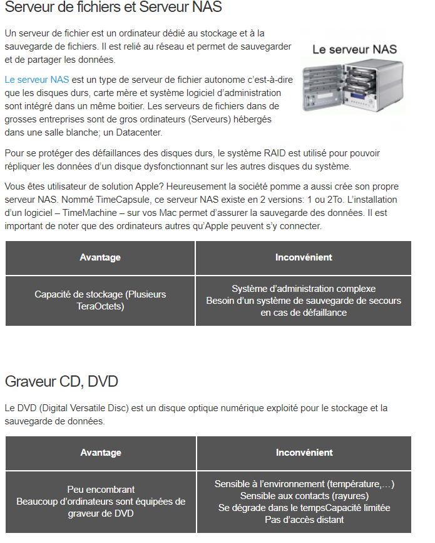

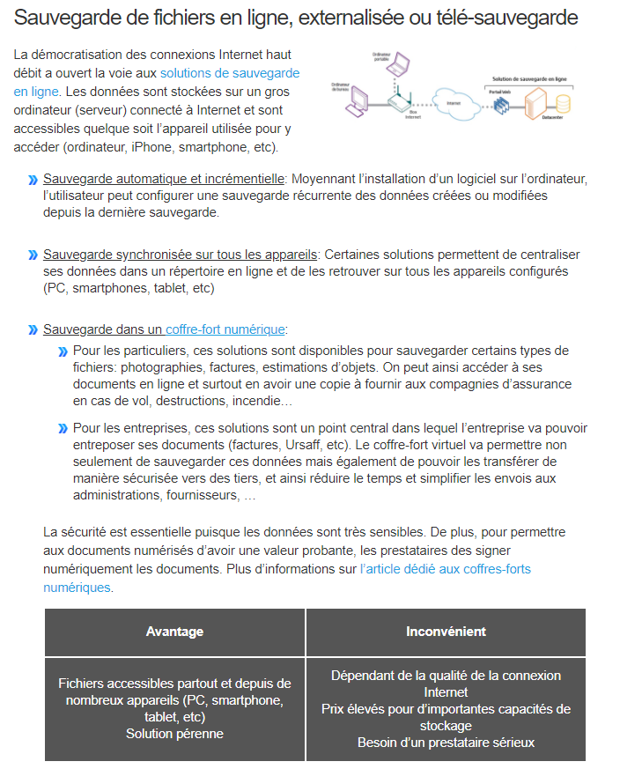

**Source : https://www.sauvegardedefichiers.fr/solutions-de-sauvegarde-de-fichiers-avantages-et-inconvenients001**